Entrega proyecto 1: Docker con dos contenedores comunicados

Autores:
Alex Camilo Hernández Piragauta
Juan Osorio Zapata
Cristian Mauricio Ricardo Rojas
Valentina Yepes Arteaga
Maira Alexandra Morales Guio

Institución Universitaria Politécnico Grancolombiano
Facultad de Ingeniería, Diseño e Innovación
Integración continua (Grupo 2)
Docente: John Olarte
10 de noviembre de 2026
Enlace del repositorio: https://github.com/ArandaMogui/calculadora-docker.git

Repositorio del proyecto en GitHub
El código fuente del proyecto está disponible en el repositorio público de GitHub: https://github.com/ArandaMogui/calculadora-docker

Contenedor 1: la aplicación
Figura 1
Dockerfile de la aplicación calculadora
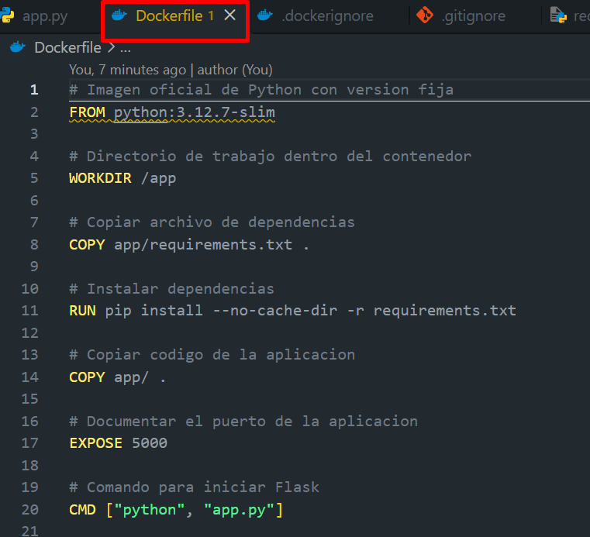
Figura 2
Construcción de la imagen Docker
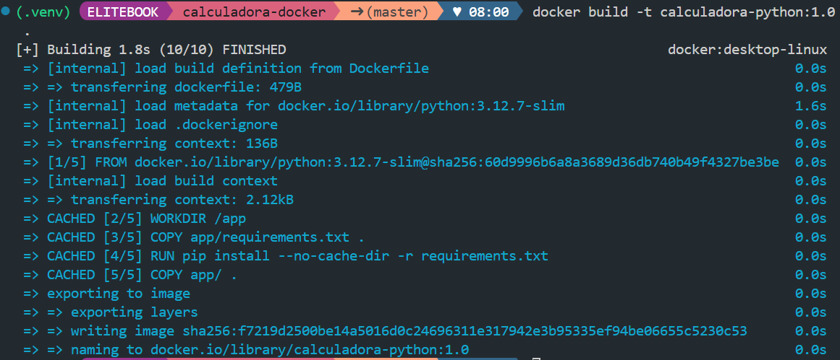
Figura 3
Imagen Docker generada
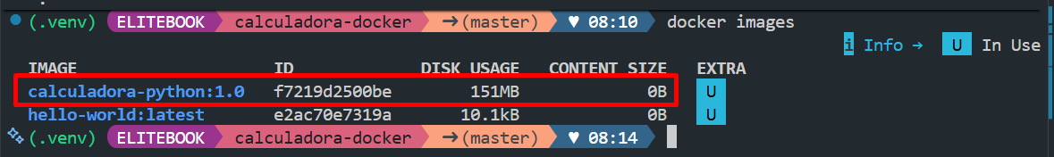
Figura 4
Contenedor de la calculadora en ejecución
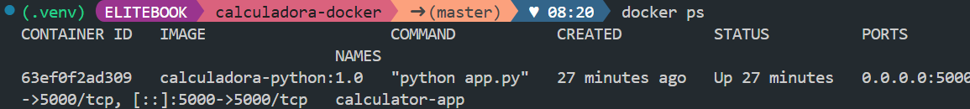
Figura 5
Prueba calculadora
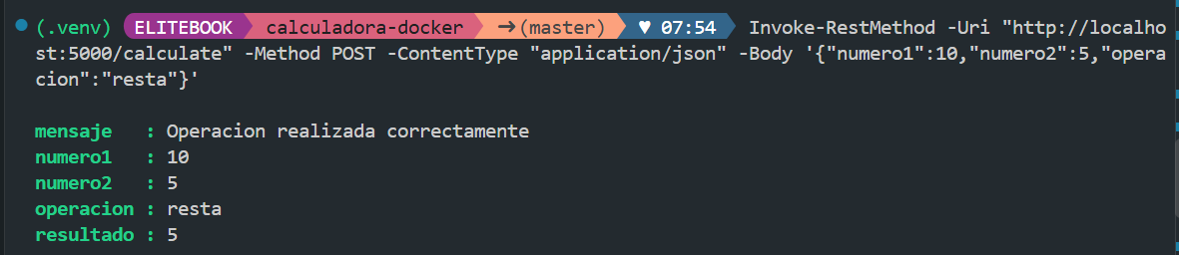

Contenedor 2: un segundo servicio
Figura 6
Descarga de PostgreSQL con docker pull
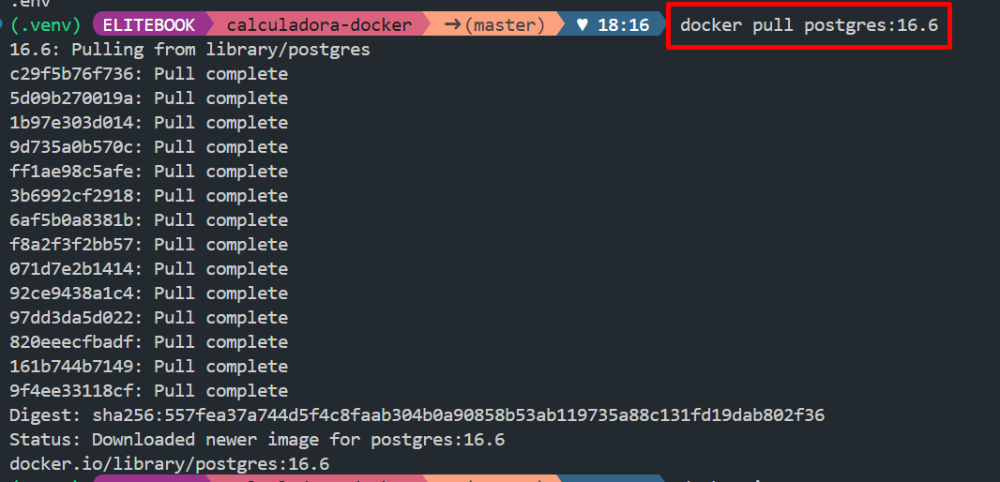
Figura 7
PostgreSQL funcionando con docker ps
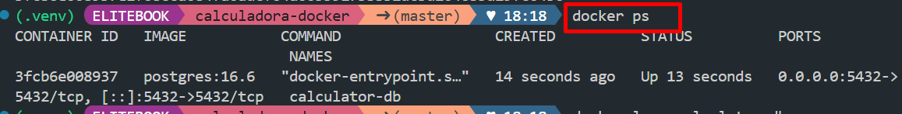
Figura 8
Mensaje database system is ready to accept connections
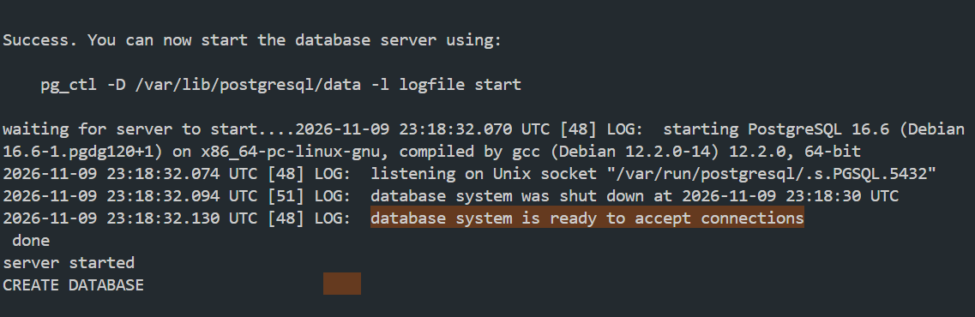
Figura 9
Inicio del contenedor calculator-db
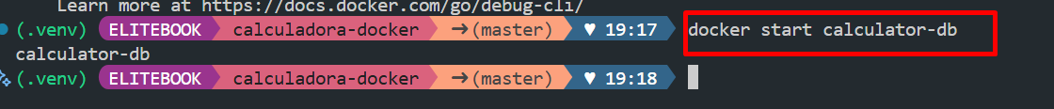

Orquestación con Docker Compose
Figura 10
Construcción de la imagen con docker compose build
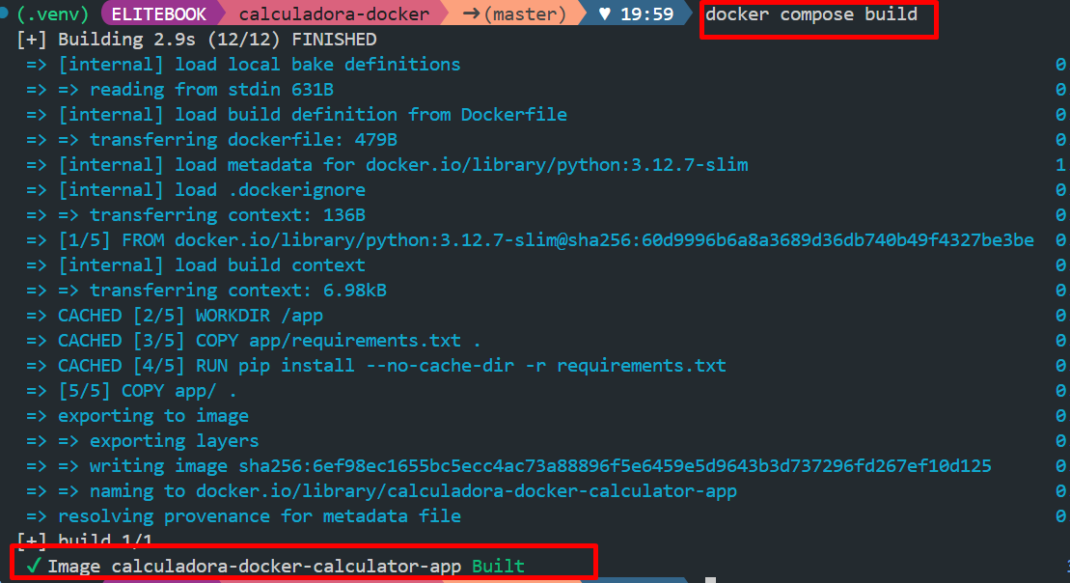
Figura 11
Inicio de los servicios con docker compose up -d
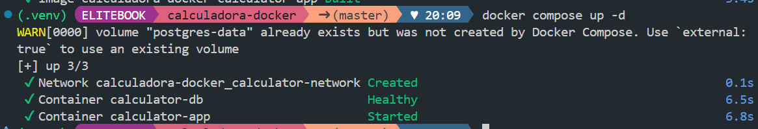
Figura 12
Estado de los servicios con docker compose ps
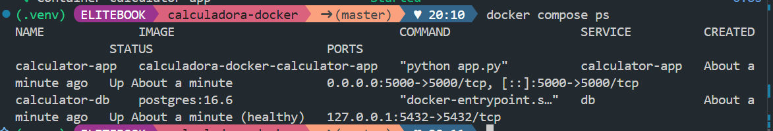
Figura 13
Estado de los contenedores
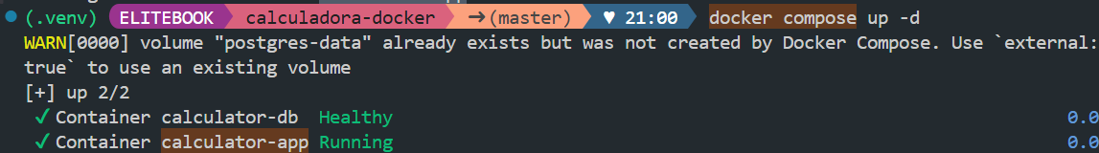

Comunicación entre los dos contenedores
Figura 14
Registros de los contenedores con docker compose logs
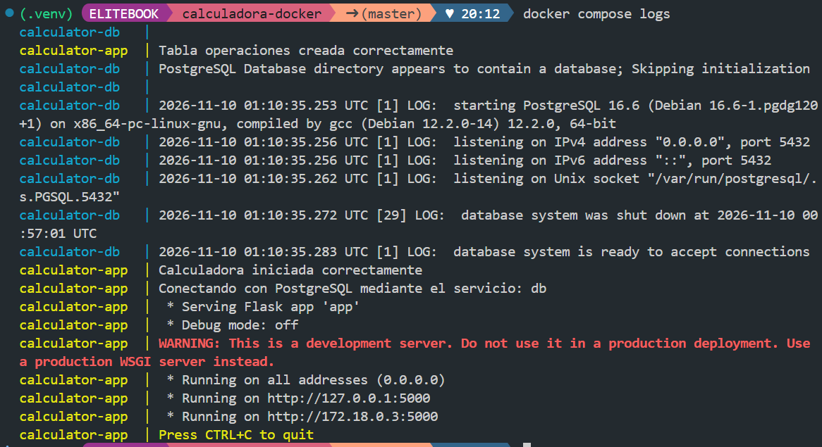
Figura 15
Comunicación entre contenedores
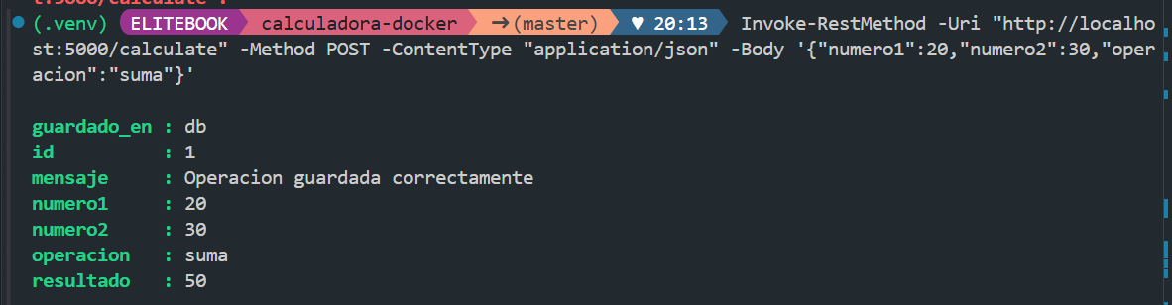
Figura 16
Consulta directa en PostgreSQL
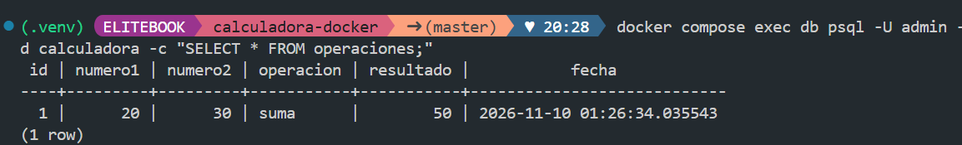
Figura 17
Verificación de red Docker
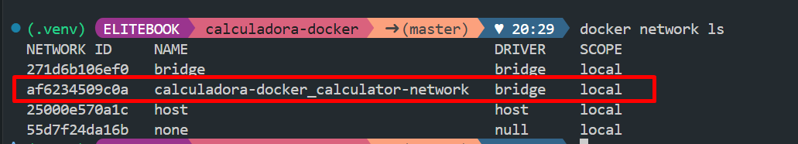
Figura 18
Prueba suma
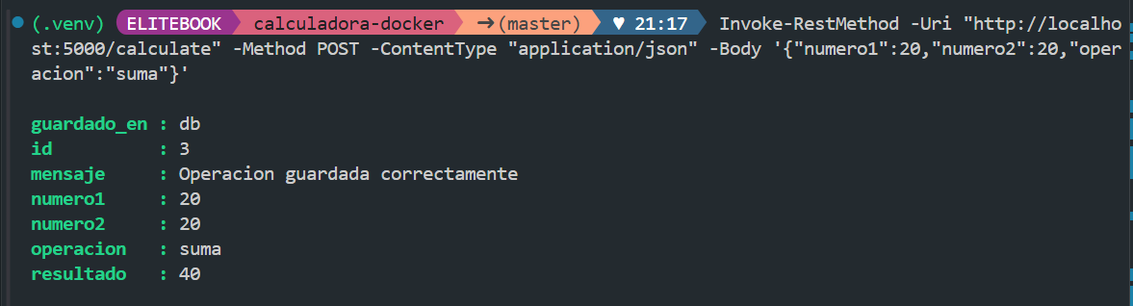

Buenas prácticas y seguridad
Figura 19
Archivo .env.example
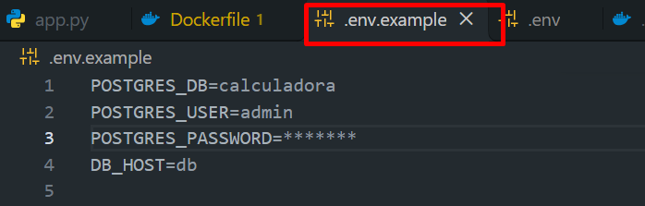

Integración con el pipeline de CI
El proyecto cuenta con un workflow de GitHub Actions (.github/workflows/docker-build.yml) que se ejecuta automáticamente en cada push o pull request hacia la rama main. El pipeline valida el archivo docker-compose.yml, construye la imagen de la aplicación Python a partir del Dockerfile, descarga la imagen de PostgreSQL 16.6, crea el volumen persistente y levanta ambos servicios. Después espera a que Flask acepte conexiones en el puerto 5000, envía una operación de suma al endpoint /calculate y comprueba que la respuesta contenga el resultado correcto y que se haya guardado en la base de datos. Finalmente consulta la tabla operaciones directamente en PostgreSQL para confirmar el registro, muestra el estado de los contenedores y limpia el entorno. Si algún paso falla, un paso de diagnóstico imprime el estado y los logs de los dos contenedores.
Figura 20
Ejecución exitosa del workflow en GitHub Actions
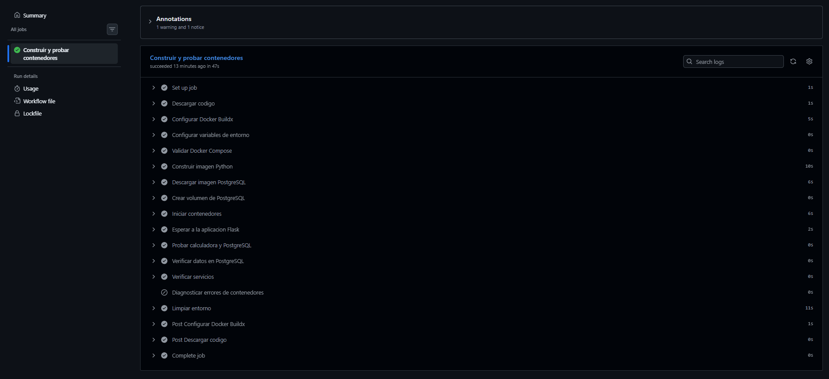
Figura 21
Detalle de los pasos ejecutados por el workflow
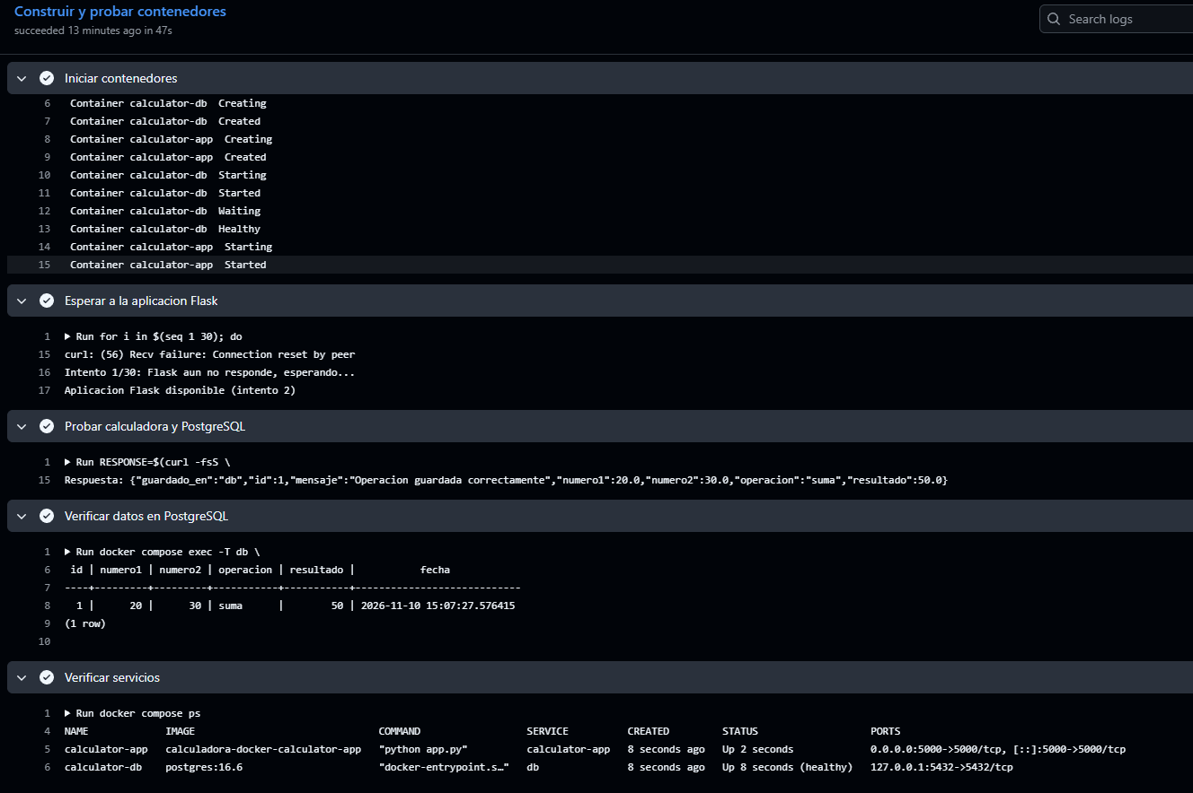

Diagrama de arquitectura
La Figura 22 presenta la arquitectura del proyecto. Docker Compose orquesta dos servicios dentro de una red propia de tipo bridge llamada calculator-network. El servicio calculator-app ejecuta la calculadora desarrollada con Flask (Pallets, s.f.) y publica el puerto 5000 hacia el equipo anfitrión. El servicio db ejecuta PostgreSQL 16.6 (PostgreSQL Global Development Group, s.f.) y conserva la información en el volumen postgres-data. La aplicación se conecta a la base de datos por medio del nombre del servicio, db, que Docker resuelve dentro de la red creada por Compose (Docker Inc., s.f.-b), por lo que no se utiliza localhost ni una dirección IP fija.
Figura 22
Arquitectura del proyecto con Docker Compose
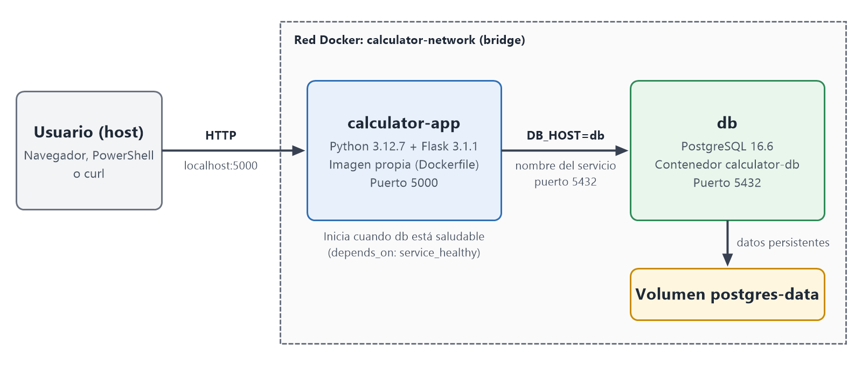

Conclusiones
El uso de un Dockerfile con una imagen base oficial y una versión fija (Docker Inc., s.f.-a) permitió construir la aplicación de la misma forma en los equipos de los integrantes y en el entorno de integración continua. La imagen se construyó sin errores y el contenedor respondió en el puerto 5000.
Docker Compose simplificó la ejecución del proyecto, porque el archivo docker-compose.yml reúne en un solo lugar los dos servicios, la red, los puertos y las variables de entorno. La condición depends_on con service_healthy garantizó que la aplicación iniciara después de que PostgreSQL estuviera listo para aceptar conexiones.
La comunicación entre los contenedores se comprobó con una operación de ida y vuelta: la calculadora guardó una suma en PostgreSQL y el registro se consultó después en la tabla operaciones. La aplicación se conectó usando el nombre del servicio db dentro de la red de Docker (Docker Inc., s.f.-b), sin depender de localhost ni de una dirección IP fija.
Las credenciales se manejaron con variables de entorno en un archivo .env que no se sube al repositorio, acompañado de un archivo .env.example como guía. El volumen postgres-data conserva los datos de PostgreSQL aunque los contenedores se detengan o se vuelvan a crear.
El pipeline de GitHub Actions (GitHub, s.f.) construye la imagen, levanta los dos servicios y ejecuta la prueba de comunicación en cada push o pull request. Durante su configuración se evidenció que un contenedor iniciado no equivale a un servicio disponible, por lo que fue necesario esperar a que Flask aceptara conexiones antes de ejecutar la prueba.

Referencias
Docker Inc. (s.f.-a). Dockerfile reference. Docker Docs. Recuperado el 10 de noviembre de 2026, de https://docs.docker.com/reference/dockerfile/
Docker Inc. (s.f.-b). Networking in Compose. Docker Docs. Recuperado el 10 de noviembre de 2026, de https://docs.docker.com/compose/how-tos/networking/
GitHub. (s.f.). Documentación de GitHub Actions. GitHub Docs. Recuperado el 10 de noviembre de 2026, de https://docs.github.com/es/actions
Pallets. (s.f.). Flask documentation (3.1.x). Recuperado el 10 de noviembre de 2026, de https://flask.palletsprojects.com/en/stable/
PostgreSQL Global Development Group. (s.f.). PostgreSQL 16.15 documentation. Recuperado el 10 de noviembre de 2026, de https://www.postgresql.org/docs/16/

